**Universidad Peruana de Ciencias Aplicadas**

**FACULTAD DE INGENIERÍA**

Complejidad Algorítmica

**Sección:** CC44

**Docente:** Arias Orihuela, John Edward

**Carreras:** Ciencias de la computación

**Ciclo:** 2023-1

**Integrantes:**

* Gleider Castro Ataucusi

**Junio - 2023**

Contenido

Descripción del problema

Descripción del conjunto de datos

Propuesta

Diseño de aplicativo

Validación de resultados y pruebas.

Conclusiones

Referencias bibliográficas

# Descripción del problema

El problema que se busca resolver es encontrar la ruta más eficiente entre dos puntos en la ciudad de Tocache, una provincia del Perú, utilizando la estructura de calles y puntos de referencia similares a los utilizados por la aplicación Waze. Esta información es crucial para las personas que desean llegar rápidamente a su destino dentro de Tocache.

Para representar este problema en un grafo, cada intersección de calles se considera un nodo, y las calles que conectan las intersecciones se representan como aristas del grafo. Cada arista tiene asociada una duración estimada del recorrido, que puede ser determinada mediante datos de tráfico en tiempo real o estimaciones basadas en información histórica.

Al aplicar diversas técnicas de recorrido y búsqueda en grafos, como la búsqueda en anchura, la búsqueda en profundidad y el algoritmo de Dijkstra, es posible recorrer eficientemente el grafo de Tocache y encontrar la ruta más corta entre dos puntos. Estas técnicas consideran la duración de los recorridos en cada arista para determinar la mejor ruta en términos de tiempo y distancia.

Es importante destacar que la efectividad de estas técnicas depende de la calidad y actualidad de los datos utilizados para calcular las duraciones de los recorridos. Por lo tanto, es fundamental contar con información precisa y actualizada sobre las condiciones del tráfico en Tocache para obtener resultados óptimos.

Además, para mejorar la infraestructura y la planificación del tráfico de Tocache, las autoridades de la ciudad y los planificadores urbanos pueden utilizar los resultados obtenidos a partir del análisis de rutas más eficientes. Estos datos les permiten identificar áreas con congestión frecuente, evaluar la necesidad de nuevas vías o mejoras en las existentes, y diseñar estrategias de gestión del tráfico para optimizar el flujo de vehículos en la ciudad.

# Descripción del conjunto de datos(Dataset)

El presente conjunto de datos se compone de dos archivos CSV interrelacionados, denominados "nodos.csv" y "aristas.csv", que encapsulan información fundamental en el ámbito de los sistemas de grafos. Estos datos son de suma relevancia para la comprensión y análisis de estructuras complejas y conexiones en diversas disciplinas científicas y tecnológicas.

El archivo "nodos.csv" se caracteriza por presentar una estructura de tres columnas detalladas de manera concisa y precisa. En primer lugar, se encuentra la columna "Nodo", la cual representa una etiqueta distintiva asignada a cada uno de los nodos identificados en el sistema de grafos en estudio. A continuación, se despliegan las columnas "Latitud" y "Longitud", que brindan información geográfica de gran relevancia al proporcionar las coordenadas espaciales asociadas a cada nodo. Dichas coordenadas permiten una ubicación geográfica precisa dentro de la ciudad de Tocache, lo cual es fundamental para el análisis geoespacial y la comprensión de la distribución geográfica de los nodos. Ejemplificando con detalle, es posible observar un fragmento de los datos en el archivo, a saber:

Nodo Latitud Longitud

0 -8.189136 -76.534803

1 -8.187235 -76.534567

2 -8.188987 -76.534106

3 -8.189932 -76.533859

4 -8.189484 -76.532042

5 -8.192422 -76.531194

En cuanto al archivo "aristas.csv", se puede inferir que desempeña un papel esencial al evidenciar las relaciones entre los nodos dentro del sistema de grafos. Este archivo también cuenta con tres columnas de datos altamente informativas y estructuradas de manera rigurosa. La primera columna, denominada "Nodo_A", indica la identificación del nodo de origen en una arista específica, mientras que la segunda columna, "Nodo_B", señala el nodo de destino asociado. Ambas columnas, en conjunto, permiten visualizar las conexiones entre los nodos y proporcionar una comprensión exhaustiva de la estructura de red. La tercera columna, "Distancia", arroja luz sobre la medida cuantitativa que representa la distancia entre los nodos conectados por cada arista. Un extracto representativo de los datos presentes en el archivo se expone a continuación:

Nodo_A Nodo_B Distancia

0 2 3

1 2 1

2 3 3

3 4 2

4 5 1

4 9 2

5 11 2

**Link del Dataset (500 Nodos):**

**Nodos:**<https://docs.google.com/spreadsheets/d/e/2PACX-1vQVvI8AJiIcGjl9TT7HLlvk0zuhLyGcQN-uh0EZd3X388zbO2L4G3h_GdAIzgG7ba0yy72kacRgvJw6/pub?output=csv>

**Aristas:** [**https://docs.google.com/spreadsheets/d/e/2PACX-1vQAETHQL3siWVtacszSu2oU-fFIiDmssF5O7PkokJT756442HA4iiGa-7c3gneUD102UyOE75BPfCV9/pub?output=csv**](https://docs.google.com/spreadsheets/d/e/2PACX-1vQAETHQL3siWVtacszSu2oU-fFIiDmssF5O7PkokJT756442HA4iiGa-7c3gneUD102UyOE75BPfCV9/pub?output=csv)

# Propuesta

La propuesta planteada para solucionar el problema de encontrar la ruta más eficiente y económica entre dos puntos en la ciudad de Tocache utilizando técnicas de recorrido y búsqueda en grafos es válida. Al crear un programa que utilice estas técnicas, sería posible obtener el mejor camino en términos de distancia y gasto para llegar al destino deseado.

Para implementar esta solución, sería necesario recopilar datos sobre las calles y puntos de referencia de Tocache, así como la duración estimada del recorrido en cada arista del grafo. Estos datos podrían obtenerse mediante la recopilación de información histórica, datos de tráfico en tiempo real o mediante la colaboración de los propios usuarios que utilizan la aplicación.

Una vez que se disponga de estos datos, se podría implementar el programa utilizando algoritmos como la búsqueda en anchura, la búsqueda en profundidad o el algoritmo de Dijkstra para recorrer eficientemente el grafo y encontrar la ruta más corta en términos de distancia y gasto. Es importante tener en cuenta que la estimación del gasto puede incluir factores como el costo del combustible y peajes, así como considerar posibles rutas alternativas que optimicen el gasto económico.

Además, para mejorar aún más la experiencia del usuario, se podría integrar el programa con datos de tráfico en tiempo real, lo cual permitiría ajustar las rutas según las condiciones actuales de la ciudad y así evitar congestiones o eventos que puedan afectar el tiempo de viaje y el gasto.

# Diseño de aplicativo

Diagrama de clases.

DISEÑO DEL APLICATIVO

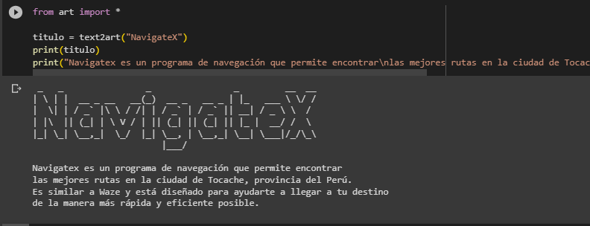

**Ingreso de datos: Inicio y punto de llegada**



**Respuesta de la consulta:**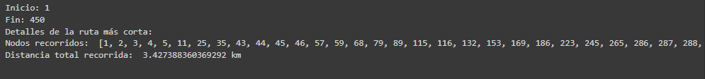

**Mapa dibujado y ruta más corta:**

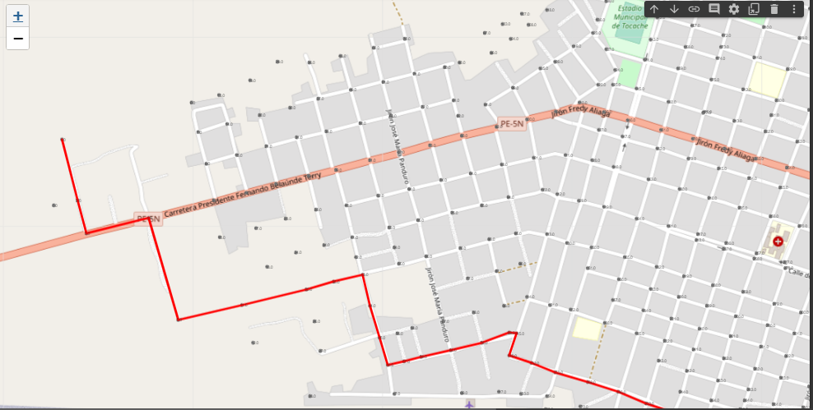

# Validación de resultados y pruebas.

<https://colab.research.google.com/drive/1_k1s-1rCm8IdEnYs_hefvyqEu3V9WJMS?usp=sharing>

# Conclusiones.

Yo concluyo que el uso de algoritmos de búsqueda en grafos es importante debido a su eficiencia en la resolución de problemas, su versatilidad y aplicabilidad en diversos dominios, y su papel crucial en la inteligencia artificial y la toma de decisiones automatizada. Estos algoritmos proporcionan herramientas poderosas para abordar problemas complejos y encontrar soluciones óptimas, lo que los convierte en una parte integral de la ciencia de la computación y la resolución de problemas en el mundo real.

# Referencias bibliográficas

* Cormen, T. H., Leiserson, C. E., Rivest, R. L., & Stein, C. (2009). Introduction to algorithms. MIT press.
* Ponzoni, I. (2001). Aplicación de teoría de grafos al desarrollo de algoritmos para clasificación de variables. <http://repositoriodigital.uns.edu.ar/handle/123456789/2180>. [Consultado 12 de junio 2023].
* Sedgewick, R., & Wayne, K. (2011). Algorithms. Addison-Wesley Professional.NetworkX documentation. (2021). Retrieved from https://networkx.github.io/documentation/stable/
* Deza, A., & Deza, M. M. (2016). Encyclopedia of distances. Springer.
* Brandes, U. (2001). A faster algorithm for betweenness centrality. Journal of mathematical sociology, 25(2), 163-177.
* Xamena, E (2015). Análisis estructural orientado a su aplicación en Ciencias de la información y en Ingeniería. <http://repositoriodigital.uns.edu.ar/handle/123456789/2505>. [Consulta: 12 de junio 2023]